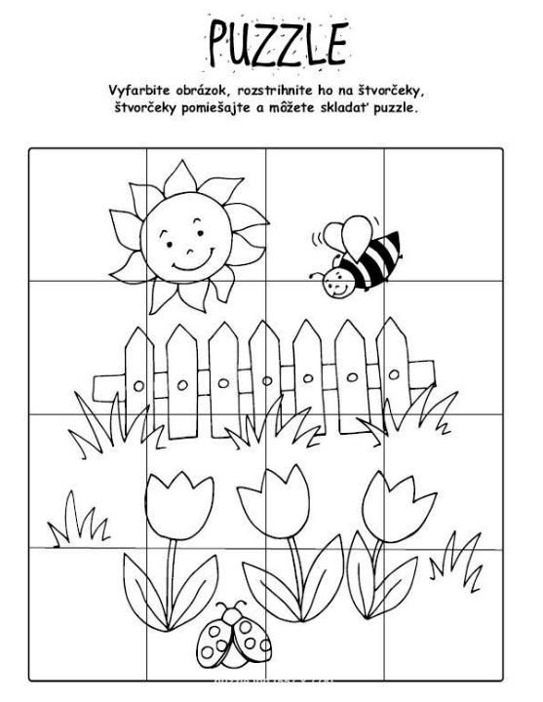

Môžete si vytlačiť 2x na tvrdý papier, vyfarbiť, rozstrihať a zahrať pexeso.

